ΤΕΧΝΗ ΚΑΙ ΑΝΤΙΣΤΑΣΗ
Οι δημοκρατικοί αγώνες των καλλιτεχνών και η απεικόνιση στο έργο τους, Βάσω Κατράκη, Τάσσος, Βλάσης Κανιάρης, Kathie Kollwitz, Francisco Goya, Jacques-Louis David, Edouard Manet
Σκοπός
Η παραγωγή εικαστικών έργων με θέμα την κοινωνική – πολιτική διάσταση της νεότερης και σύγχρονης τέχνης μέσα από την καλλιέργεια της κριτικής σκέψης και της ιστορικής συνείδησης. Θα γνωρίσετε κινήματα και καλλιτέχνες από το 18^{ο} αιώνα μέχρι σήμερα.
Εισαγωγή
Η ενότητα, «Τέχνη και Αντίσταση», διερευνά και αναλύει το εικαστικό έργο καλλιτεχνών που έζησαν και έδρασαν σε περιόδους πολιτικών αναταράξεων & πολέμων. Στα έργα τους αναπαρίσταται η κατάσταση της πολιτικής και κοινωνικής πραγματικότητας. Η αντίσταση σε δυνάμεις κατοχής, η μετανάστευση, ο πόλεμος είναι σειρά θεμάτων που έχουν απασχολήσει τους καλλιτέχνες από τον 18^{ο} - 20^{ο} αιώνα, τόσο στην Ελλάδα, με τους Βάσω Κατράκη, Τάσσο (Αλεβίζο), Βλάση Κανιάρη, όσο και σε Διεθνές πεδίο, με τους Francisco de Goya, Jacques-Louis David, Eduard Manet, Kathie Kollwitz, κ.ά.
Στην Ελλάδα:
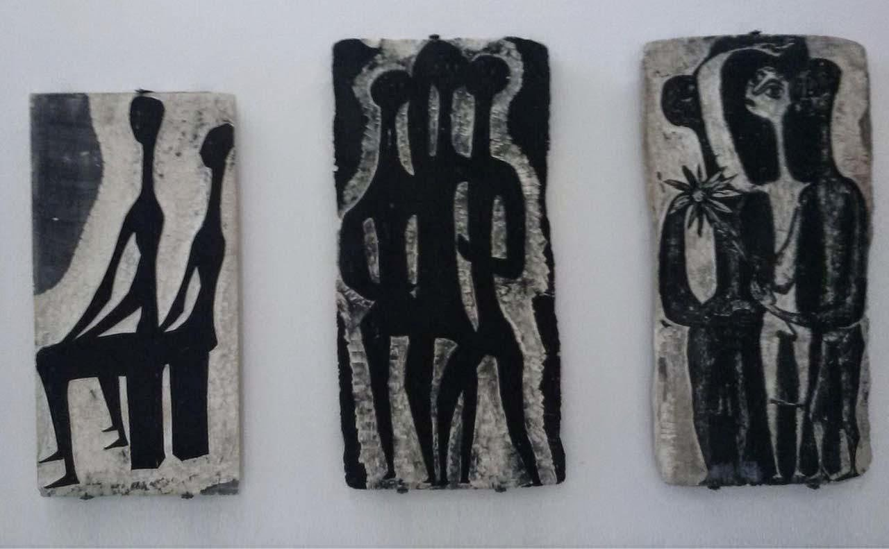
Εικόνα 1 . Βάσω Κατράκη, Μουσείο Αιτωλικό
Η Βάσω Κατράκη και ο Τάσσος (Αλεβίζος) σπούδασαν στο εργαστήριο χαρακτικής του Γιάννη Κεφαλληνού στην ΑΣΚΤ. Μέσα από την αντίθεση φωτός και σκιάς, οι διεθνώς αναγνωρισμένοι καλλιτέχνες αναδεικνύουν την ανθρώπινη μορφή με τρόπο ώστε να συνυπάρχει τόσο το ηρωικό όσο και το λυρικό στοιχείο.
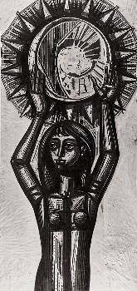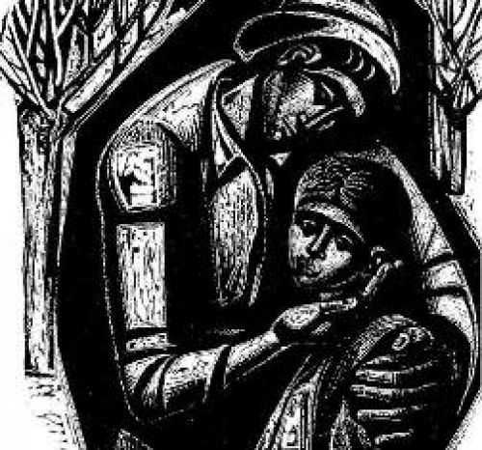
Εικόνα 2 . Τάσσος (Αλεβίζος), Εταιρεία Εικαστικών Τεχνών, Τάσσου
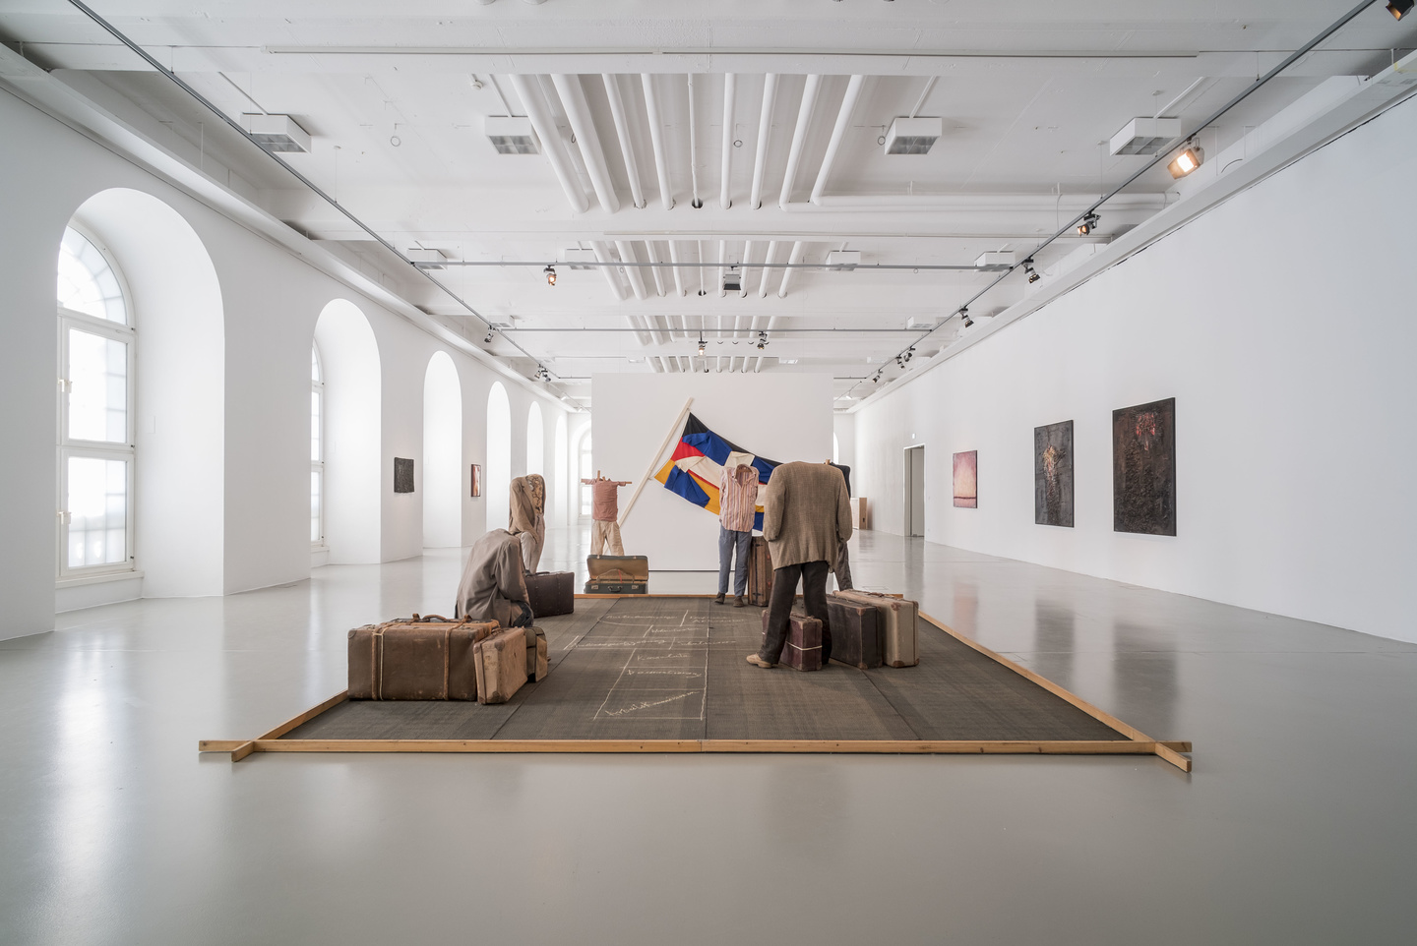
Εικόνα 3 . Βλάσης Κανιάρης, documenta 14, 155 × 440 × 600 εκ., Εθνικό Μουσείο Σύγχρονης Τέχνης, Αθήνα (ΕΜΣΤ), Fridericianum, Κάσελ
Στην έκθεση documenta 14 (Αθήνα, Κάσελ και αλλού, 2017), εκτέθηκε το έργο «Κουτσό» (1974), Memorandum, Αθήνα 1975, του καλλιτέχνη Βλάση Κανιάρη. Πρόκειται για εγκατάσταση που περιλαμβάνει έξι ανθρώπινες φιγούρες (συρματόπλεγμα πάνω σε ξύλινο σκελετό, παραγεμισμένα με χαρτί και πλαστικό, χρησιμοποιημένα ρούχα), εννέα βαλίτσες, μεταλλικό κλουβί, κιμωλία σε πισσόχαρτο.
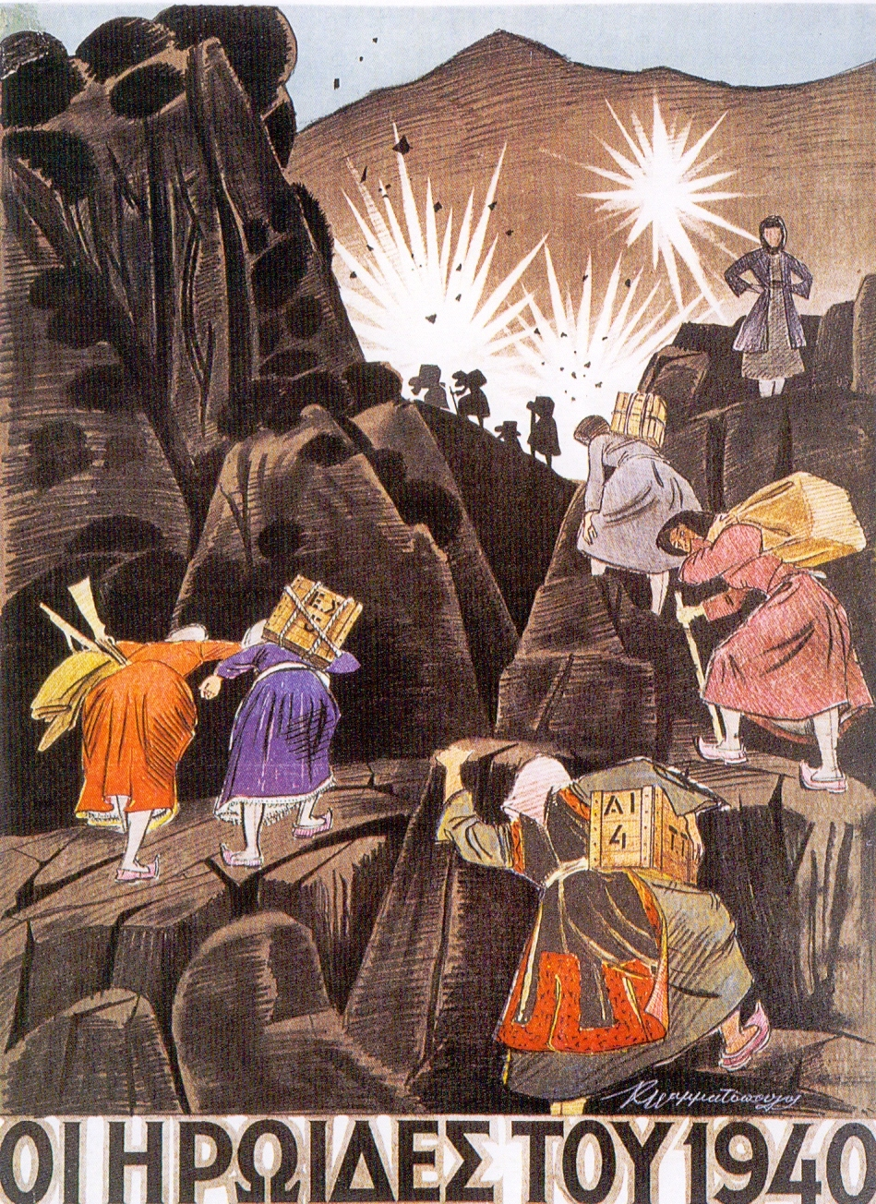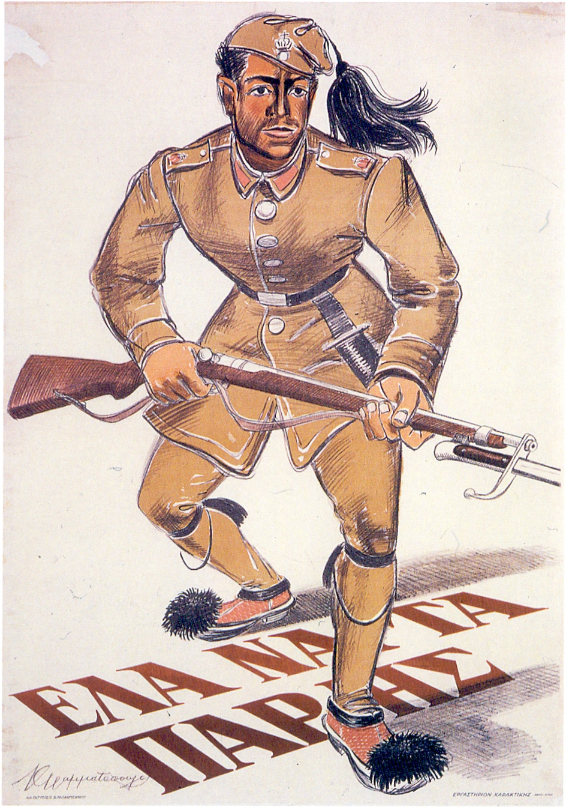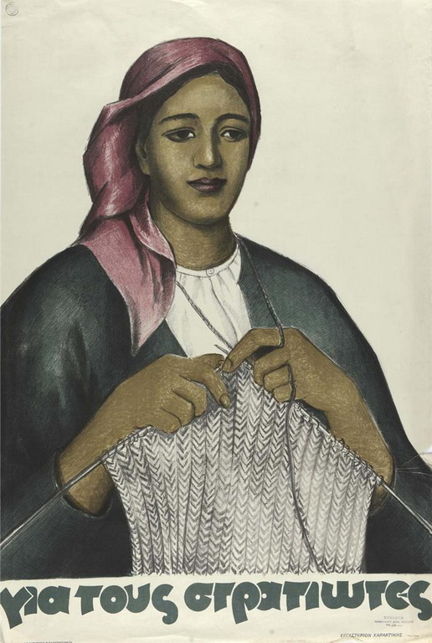
Εικόνα 4. Ασαντούρ Μπαχαριάν, Πέτρος Ανταίος, Εικαστικές μαρτυρίες, στον πόλεμο, στην κατοχή, και στην αντίσταση, ζωγραφική, χαρακτική, 1995, (αφίσες για τον πόλεμο)
Στο Διεθνές Πεδίο:
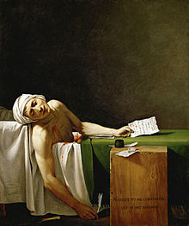
Εικόνα 5 Jacques Luis David “Ο θάνατος του Μαρά”, 1793, La Mort de Marat, Musées royaux des Beaux-Arts de Belgique
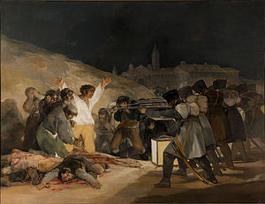
Εικόνα 6 Francisco Goya, “η 3η Μαΐου 1808”, στη μνήμη της ισπανικής επανάστασης κατά του Ναπολέοντα 1814, Μουσείο του Πράδο,
Το έργο του Jacques Luis David με τίτλο «Ο θάνατος του Μαρά» είναι ένα ιστορικό ντοκουμέντο, απεικονίζει τον νεκρό Ζαν Πολ Μαρά, μια σημαντική πολιτική μορφή της Γαλλικής Επανάστασης, λίγες στιγμές μετά την δολοφονία του, από την Σαρλότ Κορντέ, το βράδυ της 13ης Ιουλίου 1793, στο λουτρό του. Ο καλλιτέχνης αποδίδει τη δολοφονία του Μαρά με νεοκλασικό ύφος.
Ο Francisco Goya σκιαγραφεί σκηνές από τον πόλεμο της ανεξαρτησίας, στη Μαδρίτη, 1808. Η Τρίτη Μαΐου 1808 έχει εμπνεύσει μια σειρά από άλλους σημαντικούς πίνακες, όπως μια σειρά έργων του Eduard Manet, και τους πίνακες «Η Σφαγή στην Κορέα» και «Γκερνίκα» του Pablo Picasso.
Οι «Συμφορές του Πολέμου» είναι μια σειρά 82 χαρακτικών που φιλοτέχνησε ο Ισπανός ζωγράφος και χαράκτης Francisco Goya (1746–1828). Είναι χωρισμένες σε τρεις θεματικές ομάδες: πόλεμος, λιμός, πολιτικές και πολιτισμικές αλληγορίες.
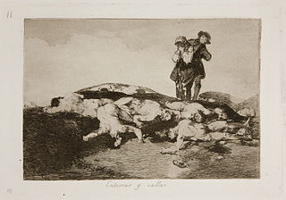
Εικόνα 6 . Οι Συμφορές του Πολέμου, χαρακτικά, (Los Desastres de la Guerra) (1810-20).
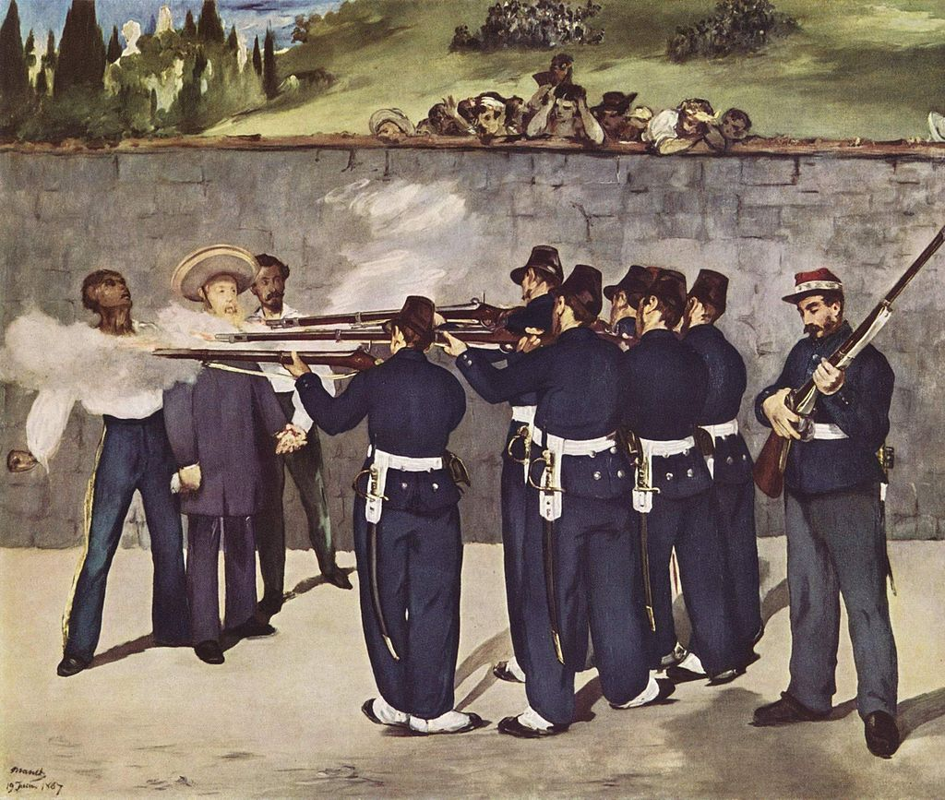
Εικόνα 7 . Εδουάρδος Μανέ, «Η εκτέλεση του αυτοκράτορα Μαξιμιλιανού του Μεξικό, 1867», 1868, Μουσείο Σύγχρονης τέχνης Νέας Υόρκης
Η δεύτερη παραλλαγή του έργου «Η εκτέλεση του αυτοκράτορα Μαξιμιλιανού του Μεξικό, 1867», απέμεινε από τις τρεις συνολικά παραλλαγές που ζωγράφισε και τις οποίες, τεμάχισε. Τα κομμάτια προσπάθησε να συναρμολογήσει μετά το θάνατό του καλλιτέχνη ο Degas. Το έργο αναφέρεται στην εκτέλεση του Αυστριακού αρχιδούκα που ανέβηκε στο θρόνο της Γαλλίας. Εκτελέστηκε από τους εθνικιστές μετά την αποτυχημένη επέμβαση των γαλλικών στρατευμάτων στο Μεξικό.
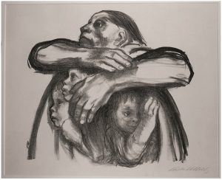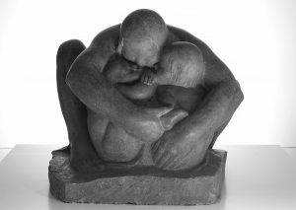
Εικόνα 8 . Kathie Kollwitz Μουσείο, Βερολίνο
Η Kathie Kollwitz θεωρείται μια από τις σημαντικότερες γερμανίδες γλύπτριες και χαράκτριες του 19ου-20ού αιώνα. Η Kathie Kollwitz (1867-1945), με τα μνημειώδη και διαχρονικά αντιπολεμικά έργα της, τις προσωπογραφίες και τις αυτοπροσωπογραφίες της, αποτύπωσε με συγκλονιστικό τρόπο τα θέματα της καταπίεσης, του πολέμου, της φτώχιας, της εκμετάλλευσης, και γενικότερα τις συνθήκες ζωής της εργατικής τάξης αλλά και της ζωής απλών, καθημερινών γυναικών.
Δραστηριότητα:
- Προβολή έργων Ελλήνων καλλιτεχνών της αντίστασης: της Βάσω Κατράκη, του Τάσσου Αλεβίζου· καλλιτεχνών που ασχολήθηκαν με το θέμα της μετανάστευσης, όπως ο Βλάσης Κανιάρης.
- Προβολή του έργου της Kathie Kollwitz, μέσα από το μουσείο με on line περιήγηση.
- Προβολή έργων των καλλιτεχνών: J. David, F. Goya και Ε. Manet, του 18^{ου} - 19^{ου} αιώνα, με on line περιήγηση.

Δραστηριότητες:
- Προβολή της κινηματογραφικής ταινίας, «Μέρες του ΄36» του Θόδωρου Αγγελόπουλου, Μια ιστορική ταινία σε σενάριο Θόδωρου Αγγελόπουλου/Στρατή Καρρά/Πέτρου Μάρκαρη/Θανάση Βαλτινού και σκηνοθεσία Θόδωρου Αγγελόπουλου που προβλήθηκε το 1972. Βραβείο σκηνοθεσίας και φωτογραφίας στο Φεστιβάλ Κινηματογράφου Θεσσαλονίκης 1972.
- Προβολή στο διαδίκτυο της θεατρικής παράστασης «Το μεγάλο μας τσίρκο» του Ιάκωβου Καμπανέλη με τους Τζένη Καρέζη και Κώστα Καζάκο σε μουσική του Σταύρου Ξαρχάκου.
- Χωριστείτε σε τρεις μικρές ομάδες και αναλαμβάνεται να εργαστείτε ομαδικά.
Η πρώτη ομάδα διερευνά για το έργο των αντιστασιακών Ελλήνων καλλιτεχνών, της Βάσως Κατράκη, του Τάσου Αλεβίζου, του Βλάση Κανιάρη.
Η δεύτερη ομάδα διερευνά για το έργο της Kathie Kollwitz.
Η τρίτη ομάδα διερευνά το έργο των καλλιτεχνών του 18^{ου} – 19^{ου} αιώνα, Z. David, F. Goya, E. Manet.
- Επίσκεψη στην τοπική δημόσια βιβλιοθήκη για διερεύνηση των χαρακτηριστικών γνωρισμάτων των καλλιτεχνών, του ιστορικού πλαισίου στο οποίο έδρασαν και από το οποίο επηρεάστηκαν στο έργο τους.
- Η κάθε ομάδα αναλύει τα μορφοπλαστικά χαρακτηριστικά των καλλιτεχνών, που διερευνά, και γράφει ένα κείμενο με τις δικές της απόψεις.
- Μπορείτε να εμπλουτίσετε το εικαστικό έργο σας με τίτλο, ή σχόλια ,ή οποιουδήποτε είδους κείμενο επιθυμείτε.

Δραστηριότητες:
- Παραγωγή έργων με θέματα ανάλογα με τα κοινωνικά-πολιτικά ζητήματα που σας απασχολούν.
- Συλλογή και οργάνωση των έργων στο σχολείο, καταχώρηση των έργων στο αρχείο του σχολείου, διαδικτυακή παρουσίαση στο μπλοκ του σχολείου.
- Έκθεση των έργων στην εορτή της 17^{ης} Νοέμβρη, σε άλλες κοινωνικές εκδηλώσεις στην τοπική κοινότητα, σε συλλογικές δραστηριότητες και εκδηλώσεις στα όμορα σχολεία.
Δραστηριότητες:
- Παραγωγή έργων εμπνευσμένων από μουσικά ακούσματα: π.χ. τραγούδια του John Lennon και άλλων μουσικών που συνέθεσαν έργα με κοινωνικοπολιτικά μηνύματα και συμβολισμούς.
- Εξαντλήστε όλες τις δυνατές εκδοχές πολλαπλών έργων με τα νέα τεχνολογικά μέσα, σε συνδυασμό με υλικά και τεχνικές ελεύθερης επιλογής.
- Προβολή κινηματογραφικών ταινιών, ντοκουμέντων, αφηγήσεων, θεατρικών, κ.ά. από το διαδίκτυο, την εκπαιδευτική ραδιοτηλεόραση.
- Επισκέψεις σε εικαστικές εκθέσεις σε θεσμοθετημένους φορείς.
Κείμενα καλλιτεχνών
Βάσω Κατράκη, Πνοή στην πέτρα, 2011, Μουσείο κυκλαδικής τέχνης, «…Και δίπλα στην τέχνη της χαρακτικής, σε άμεση αλληλεξάρτηση μ’ αυτήν, η ζωή της, το Αιτωλικό και η λιμνοθάλασσα, ο Πόλεμος, η Κατοχή και η Αντίσταση. Οι ανατάσεις, οι προσδοκίες και οι διαψεύσεις. Καταβολές και βιώματα που καθορίζουν κάθε προσπάθεια ερμηνευτικής προσέγγισης και ανάλυσης της χαρακτικής της. H Κατράκη θα αφοσιωθεί στην τέχνη της, την τέχνη της χαρακτικής που, με την αλήθεια, την τόλμη και την ποιητική της, τις ηθικές αξίες, το ανθρωπιστικό-οικουμενικό περιεχόμενο και την αδιαπραγμάτευτη άποψή της, συναντά και επικοινωνεί με τον αποδέκτη της, επιβεβαιώνει την αυθεντικότητα και τη σημασία της προσφοράς της….»
Βλάσης Κανιάρης, documenta14, «Ο σκοπός μου είναι να καθορίσω, χρησιμοποιώντας επιστημονικά δεδομένα, τα προβλήματα, τις συνθήκες, τους λόγους, τις προοπτικές, ενός κόσμου που λόγω του πλήθους του είναι σαν μια χώρα της Ευρώπης. Το οδηγητικό νήμα ήταν να χρησιμοποιήσω μια ομάδα ανθρώπων, αρχίζοντας από την χώρα της καταγωγής τους, ακολουθώντας τους σε συνέχεια στην νέα χώρα όπου πήγαιναν να εργαστούν, με ότι αυτό το πρόβλημα εμπεριέχει σαν πραγματικότητες, όνειρα, συνθήκες και ενδεχομένως προοπτικές».
Α. Τάσσος, «Στα έργα μου υπάρχει η ανθρώπινη οδύνη, αλλά και η αποφασιστικότητα. Οι άνθρωποι που κινούνται στα έργα μου σηκώνουν το βάρος της σκλαβιάς και της τυραννίας. Αλλά είναι τόσο αλύγιστοι εκφραστικά, που δεν μπορούν παρά να μένουν όρθιοι ως το τέλος. Όρθιοι ακόμα κι όταν πέφτουν. Αυτό είναι το βαθύτερο μήνυμά μου».
Δραστηριότητα:
Διερευνήστε στη τοπική και σχολική βιβλιοθήκη, ή και στη βιβλιοθήκη του ΙΕΠ, για το βιβλίο: Ασαντούρ Μπαχαριάν, Πέτρος Ανταίος, Εικαστικές Μαρτυρίες, ζωγραφική – χαρακτική, στον πόλεμο, στην κατοχή, στην αντίσταση, Εκδ. Οδυσσέας, 1995
Διεπιστημονική προσέγγιση:
Εικαστικά, Μουσική, Θέατρο, Λογοτεχνία, Γλώσσα, Κινηματογραφικές προβολές, ντοκιμαντέρ
Δραστηριότητα:
- Εμπνευστείτε από τον κινηματογράφο, τη μουσική, τα τραγούδια και τα λογοτεχνικά έργα, που έγραψαν άνθρωποι των γραμμάτων και των τεχνών, για το δικαίωμα στους δημοκρατικούς αγώνες, για να διαδηλώσουν ενάντια στον πόλεμο, για τις κοινωνικές ανισότητες, τη μετανάστευση κ.ά.
Κλασική Μουσική, Διεθνές πεδίο,
Σοστακόβιτς,
Ο Ντμίτρι Ντμίτριεβιτς Σοστακόβιτς 1906 - 1975 ήταν Ρώσος συνθέτης της Σοβιετικής περιόδου. Η ζωή του σημαδεύτηκε από μια σύνθετη και αντιφατική σχέση με το σοβιετικό καθεστώς, το οποίο δυο φορές αποκήρυξε τη μουσική του, το 1936 και το 1948, και κατά καιρούς απαγόρευε έργα του. Ταυτόχρονα, υπήρξε ο δημοφιλέστερος Σοβιετικός συνθέτης της γενιάς του και παρέλαβε πολυάριθμες τιμητικές διακρίσεις και κρατικά βραβεία, ενώ επίσης θήτευσε στο «Ανώτατο Σοβιέτ».
Κλασική Μουσική:
Μπετόβεν, Τρίτη συμφωνία, Η Ηρωική Συμφωνία
Ludwig van Beethoven, Έργο: Symphony No.3 in E flat major op.55 “EROICA”
Ο Μπετόβεν αρχικά αφιέρωσε αυτή τη συμφωνία στον Ναπολέοντα Βοναπάρτη στον οποίο είδε έναν ήρωα που αγωνιζόταν για τα νέα ανθρωπιστικά ιδεώδη της Γαλλικής Επανάστασης: «Ελευθερία, Ισότητα, Αδελφότητα». Ωστόσο, μόλις έμαθε ότι ο Ναπολέων είχε ανακηρυχθεί αυτοκράτορας, ο Μπετόβεν θύμωσε και κατέστρεψε την πρώτη σελίδα που περιείχε την αφιέρωση. Η «Ηρωική» αποτελεί ένα από τα σημεία καμπής της ιστορίας της μουσικής, σηματοδοτώντας μια νέα εποχή της συμφωνικής μουσικής. Το μήκος της Τρίτης Συμφωνίας και η φύση του θεματικού της υλικού, του συναισθηματικού βάθους, της εμβέλειας και της αρμονικής τολμηρότητάς του, την ξεχώρισαν από οποιοδήποτε προηγούμενο συμφωνικό έργο.
Διεθνές πεδίο, John Lennon
Imagine, lyrics, 1971 (στίχοι)
Imagine there's no heaven
It's easy if you try
No hell below us
Above us only sky
Imagine all the people living for today
Imagine there's no countries
It isn't hard to do
Nothing to kill or die for
And no religion too
Imagine all the people living life in peace
You, you may say
I'm a dreamer, but I'm not the only one
I hope someday you'll join us
And the world will be as one
Imagine no possessions
I wonder if you can
No need for greed or hunger
A brotherhood of man
Imagine all the people sharing all the world
You, you may say
I'm a dreamer, but I'm not the only one
I hope someday you'll join us
and the world will live as one
John Lennon,
Give peace a chance, lyrics 1969, All we are saying is give peace a chance
Μουσική Ελλάδα,
Μίκης Θεοδωράκης,
Με την επιβολή της δικτατορίας της 21ης Απριλίου 1967 θα αρχίσει ένας νέος κύκλος διώξεων και εξοριών για τον συνθέτη, που θα τελειώσει το 1970 με την αμνηστία που θα του χορηγηθεί, ύστερα από διεθνή κατακραυγή και προσπάθειες προσωπικοτήτων, όπως ο Ντμίτρι Σοστακόβιτς, ο Λέοναρντ Μπερνστάιν, ο Χάρι Μπελαφόντε, ο Άρθουρ Μίλερ και ο Χανς Άισλερ. Θα φύγει στο εξωτερικό και θα δώσει δεκάδες συναυλίες εναντίον των συνταγματαρχών, που θα τον κάνουν παντού γνωστό ως σύμβολο του αντιδικτατορικού αγώνα.
Ποίηση: Άξιον Εστί, Οδυσσέας Ελύτης
Μουσική: Μίκης Θεοδωράκης, «Της δικαιοσύνης ήλιε νοητέ», «Ένα το χελιδόνι»
Τραγουδιστής: Γρηγόρης Μπιθικώτσης
Δραστηριότητα:
- Εμπνευστείτε από τη Λογοτεχνία: Διαβάστε το έργο του Πέτρου Μάρκαρη, «Ψωμί, Παιδεία, Ελευθερία», και δημιουργήστε εικαστικές ιστορίες & αφηγήσεις με εικονογράφηση «κόμικς» για να θίξετε τα κοινωνικο-πολιτικά μηνύματα που σας ενδιαφέρουν.

Θέατρο
«Το μεγάλο μας τσίρκο» του Ι. Καμπανέλη, 1973,
Υπόθεση: Ένα αλληγορικό έργο που διηγείται την ιστορία και τις ταλαιπωρίες του ελληνικού κράτους από τον ερχομό του Όθωνα, το 1833, μέχρι την Κατοχή (στη δεύτερη παράσταση έφτανε μέχρι και την εξέγερση του Πολυτεχνείου). Μέσα από σατιρικά και δραματικά νούμερα και τραγούδια, γινόταν μια αναδρομή στην ιστορία της Ελλάδας από την εποχή της Τουρκοκρατίας, του Όθωνα και των υπόλοιπων κυβερνήσεων της ανεξάρτητης Ελλάδας ως την Μικρασιατική καταστροφή, τον πόλεμο του '40 και τη γερμανική κατοχή. Σκοπός ήταν να παραπλανηθεί η λογοκρισία της Χούντας αλλά και να περάσουν μηνύματα αφύπνισης στον ήδη αγανακτισμένο ελληνικό λαό. Όπως έλεγε η Τζένη Καρέζη: «Έπρεπε να είναι κάτι σαν λαϊκό πανηγύρι, να κλείνει μέσα του πολλή ρωμιοσύνη… και μέσα από τη σάτιρα, τον αυτοσαρκασμό, το γέλιο και το δάκρυ, να μιλήσουμε για τους καημούς και τα όνειρα της φυλής μας, για προδομένους αγώνες, για προδομένες ελπίδες… και πάνω απ’ όλα για ομορφιά. Για την ομορφιά αυτού του λαού, που δεν παύει ποτέ να αγωνίζεται, να προδίδεται, να πιστεύει και να συνεχίζει τον αγώνα του, διατηρώντας τις ρίζες του αναλλοίωτες αιώνες τώρα. Όλα αυτά όμως θα ’πρεπε να ειπωθούν ρωμαίικα, ζεστά. Καθόλου φιλολογικά. Καθόλου εγκεφαλικά. Θα έπρεπε, δηλαδή, να γραφτεί ένα έργο που να έχει μέσα του τους σπόρους της λαϊκής μας τέχνης. Εγχείρημα δύσκολο, άπιαστο σχεδόν»
Θεατρικός συγγραφέας ήταν ο Ιάκωβος Καμπανέλλης. Σκηνοθέτης, ο Κώστας Καζάκος με βοηθό τον Άρη Δαβαράκη. Τα σκηνικά και τα κοστούμια ήταν του Φαίδωνα Πατρικαλάκη. Την μουσική και τα τραγούδια έγραψε ο Σταύρος Ξαρχάκος και ερμήνευσε επί σκηνής ο Νίκος Ξυλούρης. Ο διάκοσμος του χώρου της εισόδου καθώς και η θεατρική απόδοση της σκηνής του Καραγκιόζη έγιναν με την καθοδήγηση του Ευγένιου Σπαθάρη. Συμμετείχαν οι ηθοποιοί: Κώστας Καζάκος, Τζένη Καρέζη, Διονύσης Παπαγιαννόπουλος, Νίκος Κούρος, Τίμος Περλέγκας και Χρήστος Καλαβρούζος.
Κινηματογράφος
«Οι μέρες του 36» του Θ. Αγγελόπουλου, 1972
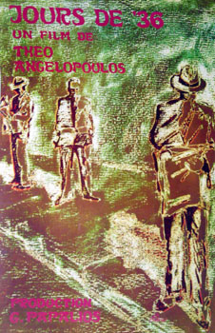
Εικόνα 9. Έτος: 1972, Διάρκεια: 100λεπτά, Χρώμα: Έγχρωμη, Χώρα: Ελλάδα, Διακρίσεις: 1972. Βραβείο σκηνοθεσίας και φωτογραφίας στο Φεστιβάλ Θεσσαλονίκης, Βραβείο Διεθνούς Ένωσης Κριτικών Κινηματογράφου (Fipresci) στο Φόρουμ του Βερολίνου.
Η ταινία: «Οι μέρες του ’36» είναι αυτές που προετοίμασαν την εγκατάσταση της φιλοφασιστικής δικτατορίας του στρατηγού Μεταξά. Η υπόθεση εκτυλίσσεται στο διάστημα πριν την επιβολή της δικτατορίας. Σε μια πλατεία γεμάτη κόσμο και κάτω από έναν δυνατό ήλιο, δολοφονείται ένας συνδικαλιστής. Οι υποψίες στρέφονται στον Σοφιανό, έναν πρώην συνεργάτη της αστυνομίας που έχει πέσει σε δυσμένεια. O Σοφιανός αγωνίζεται μάταια ν' αποδείξει την αθωότητά του. Απελπισμένος, κρατάει όμηρο στο κελί του ένα φίλο βουλευτή που τον επισκέπτεται στη φυλακή, κι απειλεί να τον σκοτώσει, αν δεν τον ελευθερώσουν. Είμαστε στις παραμονές των εκλογών του 1936, και η κυβέρνηση Μεταξά, που μόλις στέκεται όρθια χάρη σ' έναν δύσκολο συμβιβασμό ανάμεσα στις δυνάμεις της Δεξιάς και του Κέντρου, βρίσκεται σε μια πολύ λεπτή θέση: αν αντισταθεί στον εκβιασμό του Σοφιανού, προκαλώντας το θάνατο του βουλευτή, θα χάσει τη στήριξη της Δεξιάς· κι αν, αντίθετα, υποκύψει στον εκβιασμό κι αφήσει ελεύθερο τον κρατούμενο, θα χάσει τη στήριξη του Κέντρου. Το ποια «τάξη» αποκαταστάθηκε τελικά, το φανερώνει η σκηνή της εκτέλεσης των διαδηλωτών που κλείνει την ταινία.
Ντοκιμαντέρ:
Σειρά ντοκιμαντέρ για την Εθνική Αντίσταση στην Ελλάδα την περίοδο 1941-1944. Το δέκατο έκτο επεισόδιο είναι αφιερωμένο στην «πνευματική» αντίσταση – την αντιστασιακή δράση των καλλιτεχνών και ανθρώπων του πνεύματος.
Πηγές, από το διαδίκτυο:
- ΕΡΤ ραδιοτηλεόραση, Η μαύρη νύχτα της κατοχής,
http://www.mixanitouxronou.gr/27-apriliou-1941-i-germani-benoun-stin-athina-ke-archizi-i-mavri-nichta-tis-katochis-i-athinei-klinoun-ta-parathira-ke-i-angli-iposchonte-oti-tha-epistrepsoun/
- Η εφημερίδα των Συντακτών, Η Αθήνα του πολέμου, της Κατοχής, της Αντίστασης και της απελευθέρωσης, συντάκτης Ι. Σωτήρχου, 19-10-2015
http://www.efsyn.gr/arthro/i-athina-toy-polemoy-tis-katohis-tis-antistasis-kai-tis-apeleytherosis
- Τάσσος (Αλεβίζος),
http://www.nationalgallery.gr/el/%CE%B6%CF%89%CE%B3%CF%81%CE%B1%CF%86%CE%B9%CE%BA%CE%AE-%CE%BC%CF%8C%CE%BD%CE%B9%CE%BC%CE%B7-%CE%AD%CE%BA%CE%B8%CE%B5%CF%83%CE%B7/painter/%CF%84%CE%B1%CF%83%CF%83%CE%BF%CF%82--%CE%B1%CE%BB%CE%B5%CE%B2%CE%B9%CE%B6%CE%BF%CF%82-%CE%B1%CE%BD%CE%B1%CF%83%CF%84%CE%B1%CF%83%CE%B9%CE%BF%CF%82.html
- Γιάννης Κεφαλληνός, αφίσες για τον πόλεμο, Κ/νος Γραμματόπουλος, Βάσω Κατράκη, Τάσσος, κ.ά., Ινστιτούτο Σύγχρονης Ελληνικής Τέχνης, ψηφιακή πλατφόρμα
http://dp.iset.gr/artist/view.html?id=173
- Ξενάγηση για τη Βάσω Κατράκη
http://www.postmodern.gr/xenagisi-sto-mousio-tis-vasos-katraki-sto-etoliko/
- Τάσος Αλεβίζος, Πενήντα χρόνια στην τέχνη στον αγώνα, Αυγή, 29-11-2015
http://www.avgi.gr/article/10970/6067942/a-tassos-penenta-chronia-sten-techne-kai-ston-agona
- Φωτόδεντρο, Υλικά και τεχνικές ζωγραφικής, φυσικά χρώματα, τεχνικές και συνδετικά υλικά, http://photodentro.edu.gr/lor/r/8521/7385?locale=el

Βιβλιογραφία:
Ελλάδας, Ε. Ε. (2018). «Εικαστικές Τέχνες και Αντίσταση 1950-1974». Αθήνα: 151 καλλιτεχνες.
Θεόδωρος Παπαγιάννης, Α. Π. (2018). Κατάλογος Έκθεσης, «Καινούργιες πατρίδες». Θεόδωρος Παπαγιάννης, Αριστείδης Πατσόγλου, Κυριάκος Κατζουράκης, Μαρία Πάστρα, Λιλή Μπακογιάννη, Χριστίνα Μόραλη, Αθήνα: Ευρωπαϊκού Έργου FAIDRA, Family Separation through Immigration – Dramatising Anecdotal European History”.
Κατάλογος Έκθεσης, Β. Κ. Βάσω Κατράκη. Δήμος Αιτωλικού: Μουσείο Κατράκη, Αιτωλικό , “Κέντρο Χαρακτικών Τεχνών-Μουσείο Βάσως Κατράκη” .

Francisco Goya , Τέχνη του πολέμου, Οι συμφορές του πολέμου, Χαρακτικά, Εκθέματα στο Βρετανικό Μουσείο, Εκθέματα του Μουσείου του Πράδο Μαδρίτη), https://www.museodelprado.es/en/the-collection/xviii-century-painting-and-Goya
Βάσω Κατράκη, Μουσείο Αιτωλικό, ξεναγήσεις, http://www.postmodern.gr/xenagisi-sto-mousio-tis-vasos-katraki-sto-etoliko/
Μουσείο Μπενάκη, Έκθεση Α. Τάσσου 1914-1985, https://www.benaki.gr/index.php?option=com_events&view=event&type=&id=4421&lang=el
Βλάσης Κανιάρης, http://www.documenta14.de/gr/artists/22250/vlassis-caniaris
Δημόσια βιβλιοθήκη Λάρισας, https://opac.larisalib.gr/cgi-bin/koha/opac-detail.pl?biblionumber=4889
Jacques Luis David, “ο θάνατος του Μαρά”, La Mort de Marat , 1793, Musées royaux des Beaux-Arts de Belgique, https://www.fine-arts-museum.be/fr/la-collection/jacques-louis-david-marat-assassine
Museum national del Prado, https://www.museodelprado.es/coleccion/obra-de-arte/el-3-de-mayo-en-madrid-o-los-fusilamientos/5e177409-2993-4240-97fb-847a02c6496c
Χαρακτικά, Οι συμφορές του πολέμου, Μουσείο του Πράδο, https://www.goyaenelprado.es/obras/ficha/goya/tristes-presentimientos-de-lo-que-ha-de-acontecer/ Ιστορία της Τέχνης, Δρ.Γιάννης Κολοκοτρώνης, Πανεπιστημιακές παραδόσεις Γ΄ εξαμήνου, Τμήμα Αρχιτεκτόνων Μηχανικών, Ξάνθη 2007, https://es.scribd.com/document/56054662/%CE%99%CF%83%CF%84%CE%BF%CF%81%CE%AF%CE%B1-%CE%A4%CE%AD%CF%87%CE%BD%CE%B7%CF%82-3-%CE%95%CE%9C%CE%A0-2007
Η εκτέλεση του Μαξιμιλιανού, 1868 Μάνχαϊμ, Kunsthalle, Δρ.Γιάννης Κολοκοτρώνης, Ξάνθη, 2007, https://es.scribd.com/document/56054662/%CE%99%CF%83%CF%84%CE%BF%CF%81%CE%AF%CE%B1-%CE%A4%CE%AD%CF%87%CE%BD%CE%B7%CF%82-3-%CE%95%CE%9C%CE%A0-2007
Δρ.Γιάννης Κολοκοτρώνης, Πανεπιστημιακές παραδόσεις Γ΄ εξαμήνου, Τμήμα Αρχιτεκτόνων Μηχανικών, Ξάνθη 2007, https://es.scribd.com/document/56054662/%CE%99%CF%83%CF%84%CE%BF%CF%81%CE%AF%CE%B1-%CE%A4%CE%AD%CF%87%CE%BD%CE%B7%CF%82-3-%CE%95%CE%9C%CE%A0-2007
Kathe Kollwitz, Museum Berlin, http://www.kaethe-kollwitz.de/en/kaethe-kollwitz-en/biographie/ https://www.moma.org/artists/3201
Δημόσια Τηλεόραση, Μονόγραμμα, http://www.ert.gr/arxeio-afierwmata/tassos-charaktis-13-oktovriou-1985/ Ριζοσπάστης, 15-03-2015, «Το δικό μου χέρι ξεκινά από την καρδιά», https://www.rizospastis.gr/story.do?id=8356736
Ντμίτρι Ντμίτριεβιτς Σοστακόβιτς, δημόσια τηλεόραση, https://www.sansimera.gr/biographies/196
Μπετόβεν , Τρίτη συμφωνία, Η Ηρωική Συμφωνία http://webtv.ert.gr/synaulies/25mar2018-betoven-triti-symfonia-iroiki/
John Lennon, Imagine, https://www.youtube.com/watch?v=YkgkThdzX-8
John Lennon, Give peace a chance, https://www.youtube.com/watch?v=-o6pDV33XAw
Μίκης Θεοδωράκης, https://www.sansimera.gr/biographies/899
Το μεγάλο μας τσίρκο, Καμπανέλη, https://www.youtube.com/watch?v=aCcTCowe4KM
Θεόδωρος Αγγελόπουλος, «Οι μέρες του 36», http://www.theoangelopoulos.gr/onemovie.php?lng=Z3JlZWs=&moviename=bWVyZXMgdG91IDM2
Σειρά ντοκιμαντέρ για την Εθνική Αντίσταση στην Ελλάδα την περίοδο 1941-1944, http://archive.ert.gr/8132/

